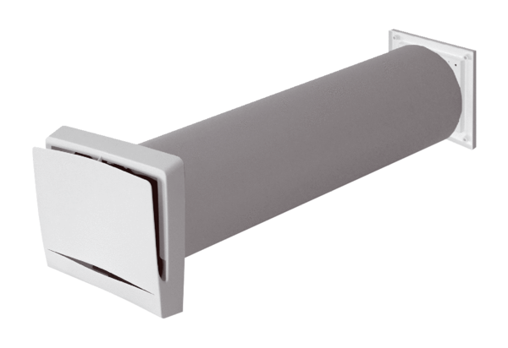Приточный элемент ALD 12 SVAКомплект поставки: 1 штукАссортимент: B
Номер артикула: 0152.0053Изготовитель: MAICO

